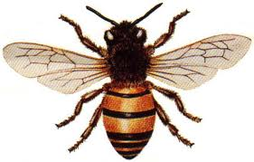

دائرة التعليم والمعرفة الاسم : .......... الصف / الأول...

مدرسة الرؤية الخاصة الدرس : كل أنواع الحيوانات

المادة : ( علوم ) التاريخ : 8 – 11 - 2017

الفصل الدراسي الأول ورقة عمل ( ) إعداد المعلمة / صفاء خير

**مؤشرات الأداء**

* **تعرف التلميذ على أنواع الحيوانات .**

**1 – حوط الكلمة المناسبة من بين القوسين .**

* **تحصل الأسماك على الهواء من الماء بواسطة ( الرئتين – الخياشيم )**
* **الغزال حيوان من مجموعة ( الثدييات – البرمائيات )**
* **الزواحف حيوانات لها جلد ( ناعم ورطب – خشن وقاس )**
* **تتكاثر البرمائيات ( بالولادة - بالبيض )**
* **الدولفين حيوان ينتمي إلى مجموعة ( الأسماك – الثدييات )**
* **النملة حيوان لها ( 6 أرجل – 8 أرجل )**
* **يغطي جسم الطيور ( شعر – ريش )**

**2 – ضع إشارة( ) أمام العبارة الصحيحة وعلامة ( ) أمام العبارة الخاطئة .**

* **الأسماك لها زعانف تساعدها في السباحة . ( )**
* **يعد العنكبوت من الحشرات . ( )**
* **الخفاش من الثدييات يتكاثر بالولادة لكنه يطير . ( )**
* **الأفعى حيوان من مجموعة البرمائيات . ( )**
* **الحوت حيوان من مجموعة الثدييات . ( )**

